 

***2015年第七届压缩机与制冷国际会议***

**The 7th International Conference on Compressors and Refrigeration, 2015**

**第一次会议通知**

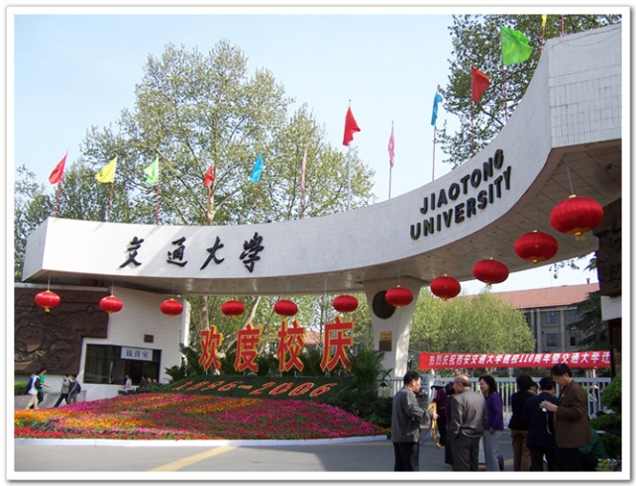

**西安交通大学主办**

**前言**

第七届压缩机与制冷国际会议（ICCR）源自于前三届的国际压缩机技术会议（ICTC），是更名后第四届会议。

第一届国际压缩机技术会议于1993年在西安成功举行。到目前为止，国际压缩机技术会议已在中国成功举办了 六届，第四届会议正式更名为压缩机与制冷国际会议。该会议为所有与会者提供了相互讨论、交流国内外压缩机、制冷及相关领域内的最新技术、产品及相关信息的平台，已经在国内外压缩机与制冷技术领域形成比较大的影响，成为该领域内重要的国际学术会议。会议研讨的范围包括容积式压缩机（包括制冷压缩机、空气压缩机、特种气体压缩机等）、透平式压缩机及其系统的分析、控制、运行，以及制冷、空调与热泵等相关内容。

第七届压缩机与制冷国际会议将于2015年10月16日至18日在中国西安召开。

**会议主题**

* 各类压缩机及其系统的技术、信息、问题及其解决方法
* 制冷压缩机及制冷系统
* 压缩机润滑、密封技术、振动和噪声、自动控制和故障诊断技术
* 制冷空调系统及装备、食品冷冻冷藏技术
* 热泵技术与能量回收系统
* 制冷新工质

**会议语言**

英语

**会议地点**

中国·西安

**会议时间**

2015年10月16日到2015年10月18日

**会议组织机构**

**会议主席**

厉彦忠 教授 西安交通大学

Yan Tang 博士 开山北美研发中心

**学术委员会主席**

P.Hrnjak 教授 Illinois University

邢子文 教授 西安交通大学

**组织委员会主席**

俞炳丰 教授 西安交通大学

**会议秘书**

曹锋教授 吴华根博士 S.Liu 女士

郭蓓博士 何志龙博士 文键博士

**论文及摘要**

如果您对本会议感兴趣并且想提交您的论文，请先提交一份不超过500字的摘要，摘要包括题目、作者全名、地址、传真、电话和电子邮件地址等。

摘要请用英文书写，并在2015年3月31前通过电子邮件[sec@iccr-xjtu.org](mailto:sec@iccr-xjtu.org)发送到会议秘书组。请不要通过普通邮件发寄送。收到您的摘要后，秘书组会在3天内发给您确认信息。秘书组将在2015年5月10日前通知您，告知您的摘要是否被会议录用及论文全文提交有关事宜。

您也可以访问<http://www.iccr-xjtu.org>提交摘要或查阅您摘要的处理情况。如果您有任何问题，请和会议秘书组联系。

会议论文集将由出版社出版，并有正式书号。

|  |  |
| --- | --- |
| 重要日期 | |
| 摘要提交 | 2015年3月31日以前 |
| 摘要接收 | 2015年5月10日以前 |
| 论文提交 | 2015年8月31日以前 |

**联系方式**

西安交通大学能源与动力工程学院

吴华根 博士 （029-82664845）

传 真：029-82668724

电子信箱：[sec@iccr-xjtu.org](mailto:sec@iccr-xjtu.org)

会议主页：<http://www.iccr-xjtu.org>

**会议注册**

**注册费**

**论文版面费** 人民币150元

版面费随同文章一起寄到会议秘书组，每篇论文将免费赠送论文集电子版光盘一张（该光盘由会议负责邮寄，或由作者在会议期间自行领取）以及论文摘要出版文集一册（有刊号）。

**代表注册费** 人民币1600元

**论文作者注册费** 人民币1350元

（每篇文章仅一位作者有效）

**学生注册费** 人民币600元

费用包括论文摘要集及论文电子版光盘、欢迎宴会、餐饮费、欢送晚宴、礼品、企业参观以及会议组织的其他活动。

**代表配偶注册费** 人民币800元

费用包括欢迎宴会、餐饮费、欢送晚宴、礼品、会议期间安排的旅游及购物活动。

**注册表**

姓名：

职称：

单位：

地址：

城市：

省份：

邮编：

电话：

传真：

我将参加（请在以下选项用√标注）

🞏参加会议并提交论文

🞏仅参加会议

🞏仅提交论文

请将填写好的注册表通过电子邮件、传真或普通邮件发送到

吴华根 博士

西安交通大学能源与动力工程学院

邮政编码：710049

电话：029 82664845

传真：029 82668724

电子邮件：[sec@iccr-xjtu.org](mailto:sec@iccr-xjtu.org)

会议主页：<http://www.iccr-xjtu.org>

除了填写注册表注册以外，您也可以选择通过网络直接注册。请访问我们的主页，以取得关于本次会议的最新信息。